附件：填写说明
一、首先进入“信息维护”模块 “个人信息”一栏，如图：
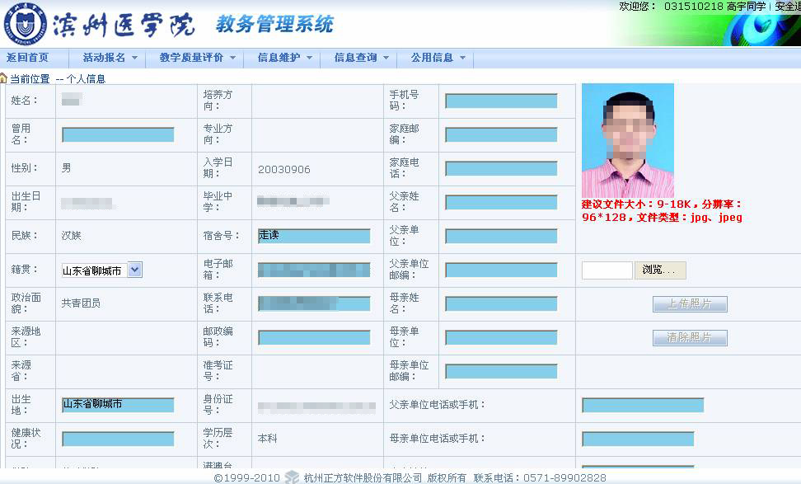
需要填写以下栏目： 【籍贯】其格式为××省××县/市，如果籍贯为县或县级市则必须为县或县级市的名称，如果为地级市的某个区，则必须填地级市的名称。如：山东省桓台县。
【健康状况】健康、一般、有病。
【入党团时间】格式为何年何月，如2010年9月。
【家庭邮编】
【家庭电话】如果家中有电话，请按：区号—电话号码格式填写。如果无，则不填任何标记（如无、\）如：0543-3256832。
【父亲姓名】【父亲单位】【父亲单位邮编】【母亲姓名】【母亲单位】【母亲单位邮编】
【父亲单位电话或手机】【母亲单位电话或手机】
【家庭住址】应尽量详细（15字之内）。如果是村的，其格式为：××省××县/市××镇××村××号；如果是城市的某个小区，其格式为××省××县/市×××小区××号楼××号。
【家庭所在地】其格式为××省××县/市，如果籍贯为县或县级市则必须为县或县级市的名称，如果为地级市的某个区，则必须填地级市的名称。例如出生地为山东省青州市，则必须填山东省青州市，不可以填山东省潍坊市，也不可以填山东省潍坊市青州市；又如籍贯为山东省淄博市博山区，则应填山东省淄博市，不可以填山东省淄博市博山区。又如籍贯为山东省淄博市桓台县，则应填山东省桓台县，不可以是山东省淄博市，也不可以是山东省淄博市桓台县。

二、然后进入“信息维护”模块 “个人信息”一栏，如图：
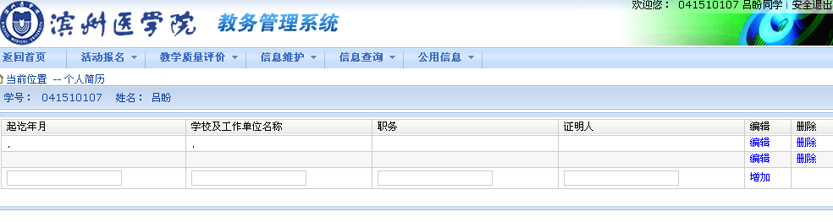
个人学习简历填入“增加”一栏，然后点击 “增加”：如：
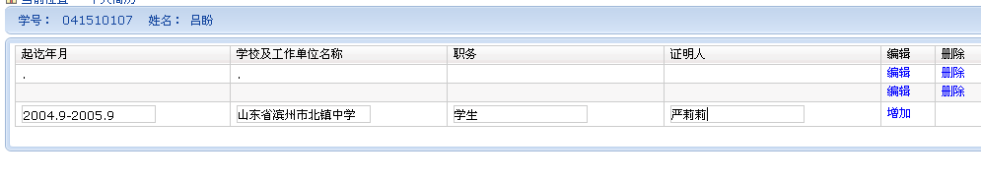
点击 “增加”后，出现下图，然后点击“确定”：
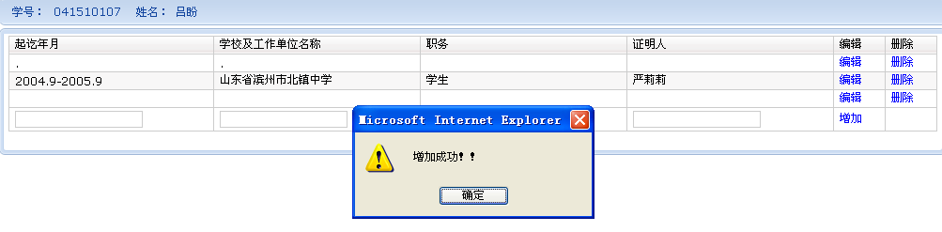
一共填写三次，即点击三次“增加”。按照高中、初中、小学入学顺序（请务必先填高中，再填初中、最后填小学）填写，（专升本学生还需在高中之前填写专科学历信息，共填四次），起止年月要求前后连接，入学和毕业月份统一填“9”。

